

新闻文本分类系统

详细设计说明书

项目名称： 新闻文本分类系统
申 请 者： 刘兴瑞 王方 张潇潇 王亚涛
指导教师： 代祖华
学 院： 计算机科学与工程学院

目录
1. 引言 3
1.1 背景 3
1.2 编写目的 3
2 任务概述 4
2.1 采用的开发环境 4
2.2 采用的开发语言 4
2.3 可行性分析 4
3. 设计描述 5
3.1数据描述 5
3.2 导出的程序结构 5
3.3 结构之间的界面 6
4. 模块描述 8
4.1处理过程陈述 8
4.2接口描述 9
4.3设计语言（或其他形式)描述 10
4.4注释 10
5. 系统结构设计 10
5.1数据库需求分析 10
5.2数据库概念结构设计 11
5.3数据库逻辑结构设计 12
5.4创建表 13
5.5 设计软件总体结构 14
5.6 软重用方件的案 14
5.7 设计关键类的重点服务 15

1. 引言

1.1 背景
随着互联网科技的迅猛发展和社交媒体的爆炸式增长,持续不断地产生海量信息,其中文本信息数量最大.新闻标题和即时消息等各种中文短文本信息的主要特点是稀疏性,仅由几个到几十个单词组成,有效信息包含量非常少,导致特征稀疏和特征集维度很高的样本很难为文本分类学习提供关键和准确的特征.

1.2 编写目的
本次项目的主题是新闻文本分类，目的是根据用户的需求，为用户提供符合用户需要的检索新闻，让用户可以更好的去浏览阅读新闻。该系统采用的编程技术是python，后台数据库采用MySQL技术，和网页编程语言HTML。
具体工作内容如下:
1.提出了基于单词级和字符级混合特征的文本分类模型.针对中文短文本具有长度短,稀疏性和上下文依赖强等特点,本文分别使用以单词级向量和字符级向量作为输入的两个长短时记忆网络或双向长短时记忆网络对句子语义进行编码,然后将两个输出向量相加结合作为整个句子向量表示.利用NLPCC 2017中文新闻标题分类数据集进行实验,结果表明,对于中文短文本分类,单词嵌入和字符嵌入的结合使用可以在中文短文本的句子语义表示中相互补充,有助于提高中文短文本的分类性能.
2.完成了新闻文本分类系统具体的功能实现和测试.首先部署系统实现所需要的系统环境,然后详细阐述新闻分类模块一个系统核心模块的功能实现过程,给出关键函数,对实现结果进行展示,包括数据爬取,对数据库的操作和文本分类模型的构建等,并展示系统的整体运行结果.通过对系统进行功能和性能测试,说明各模块的实现都符合系统设计的要求。

2 任务概述

2.1 采用的开发环境
(1)python集成开发工具 PyCharm，
PyCharm是唯一一款专门面向Python的全功能集成开发环境，同样拥有付费版和免费开源版，PyCharm不论是在Windows、 Mac OS X系统中，还是在Linux系统中都支持快速安装和使用。PyCharm直接支持Python开发环境，打开一个新的文件然后就可以开始编写代码，也可以在PyCharm中直接运行和调试Python程序，它还支持源码管理和项目，并且其拥有众多便利和支持社区，能够快速掌握学习使用！
- mySQL
mySQL 是最流行的关系型数据库管理系统，在 WEB 应用方面 MySQL 是最好的 RDBMS(Relational Database Management System：关系数据库管理系统)应用软件之一。

2.2 采用的开发语言
- Python
Python奉行简洁主义，易于读写，它使你能够专注于解决问题而不是去搞明白语言本身。Python是一款免费开源软件具有兼容性、面向对象等优点。
- Web
Web是internet上的一种超文本的信息检索服务程序。具有图形化的和易于导航的、分布式、动态的、交互的等特点。

2.3 可行性分析
1、投资必要性
根据目前的市场调查及分析预测的结果，以及有关的产业政策的因素论证项目投资建设的必要性。该项目具有实际用途，可以方便用户对企业工商信息进行汇总管理，具有投资价值。
2、技术可行性
开发环境操作系统:WINDOWS或LINUX。
开发语言:（C＋＋，JAVA，Python）。
3、财务可行性
主要从项目及投资者的角度，设计合理财务方案，从企业理财的角度进行资本预算，评价项目的财务盈利能力，进行投资决策。
4、组织可行性
制定合理的项目实施计划，设立合理组织机构，选择经验丰富的管理人员，建立良好的协作关系，制定合适的培训计划，能保证项目顺利执行。
5、经济可行性
该项目非大型项目，经济支出消耗较少，较少的投资可以获得较高的回报。
该项目在实现区域经济发展目标，有效配置经济资源，增加就业，提高人民生活等方面效益很大。
6、风险因素
主要是对项目的市场风险，技术风险，财务风险，组织风险，法律风险，经济及社会风险等因素进行了评价，制定了规避风险对策，为项目全过程的风险管理提供了依据。

设计描述

3.1数据描述
新闻关键字检索的数量，文本的数量，文件的数量

3.2 导出的程序结构

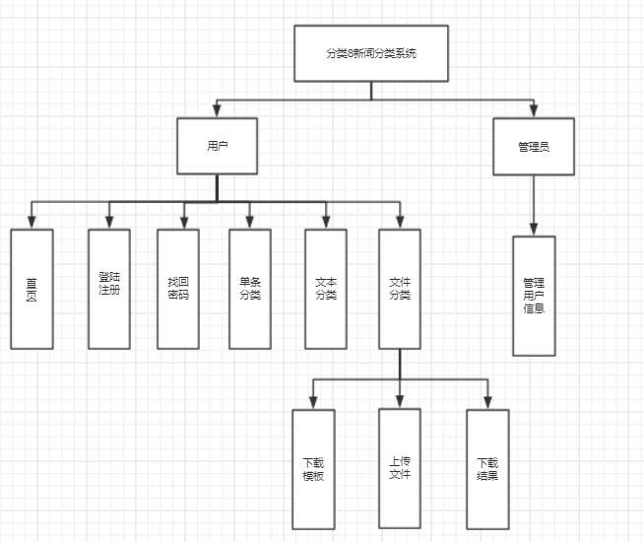

3.3 结构之间的界面
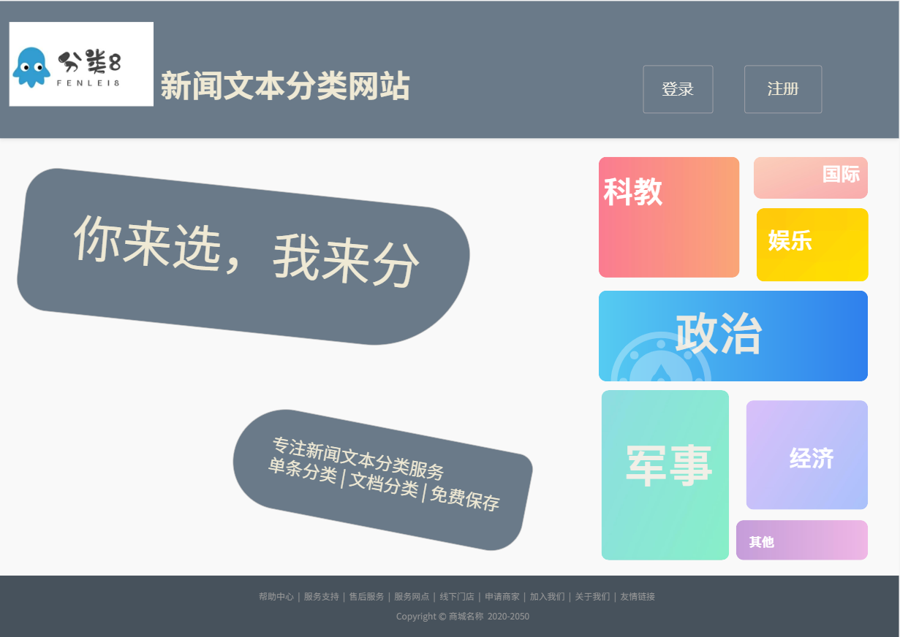
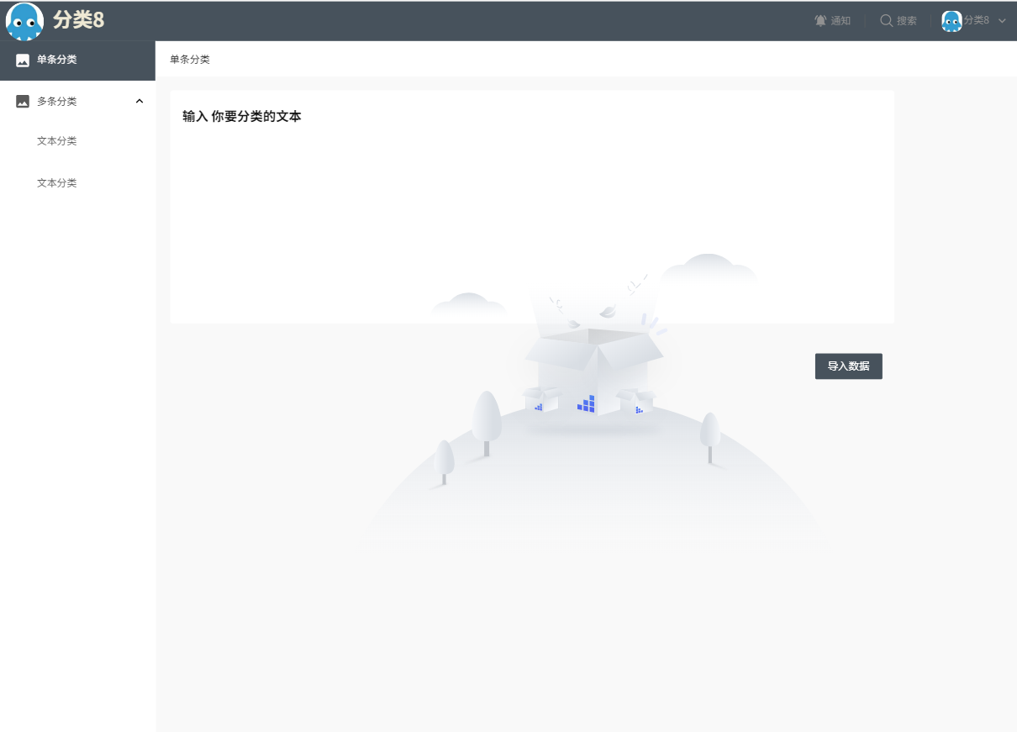
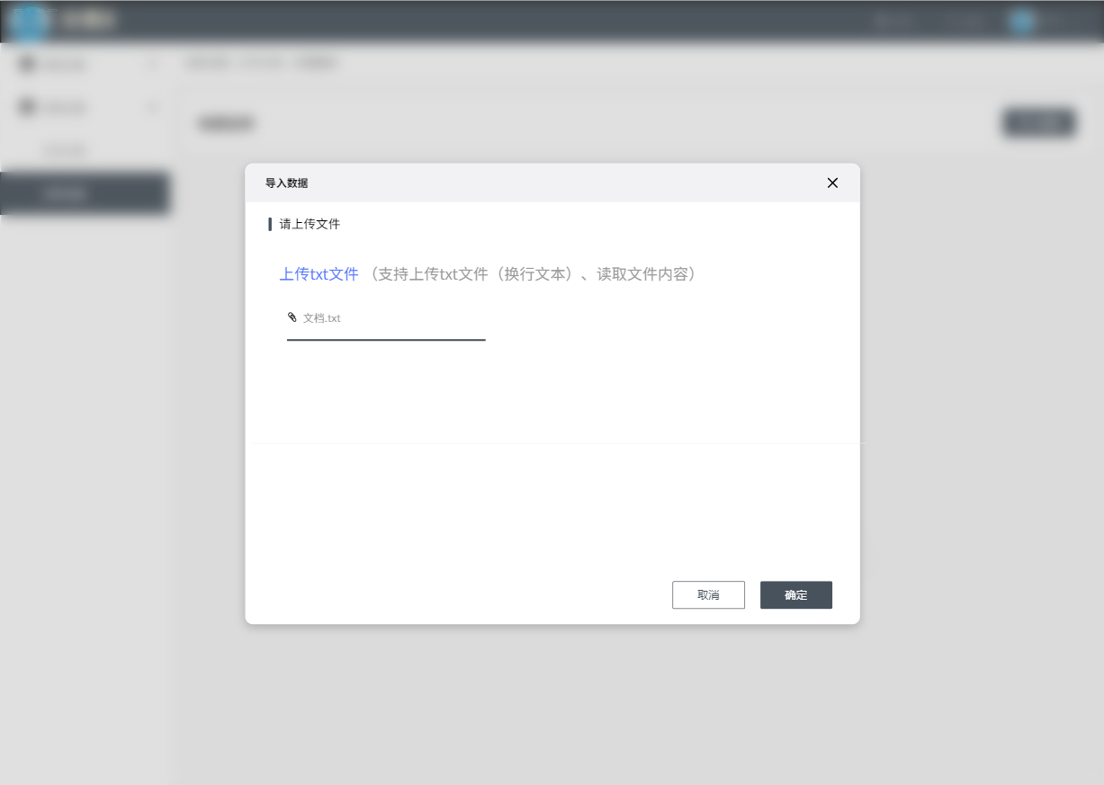
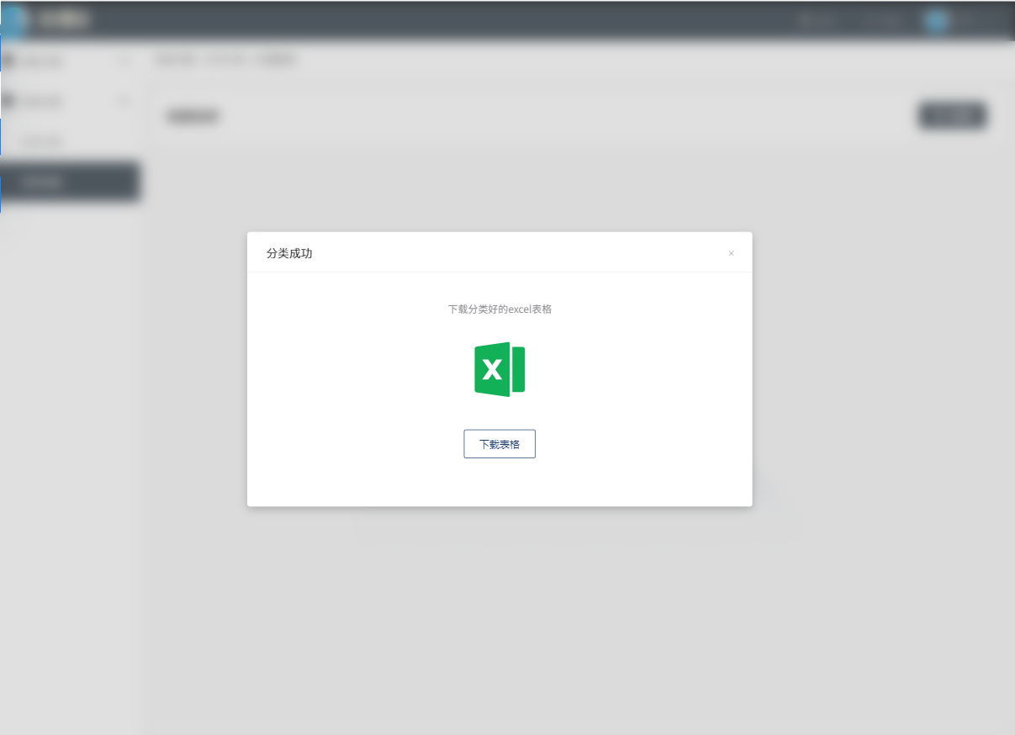

模块描述

4.1处理过程陈述
- 用户模块
首页模块：进入首页，显示分类8新闻分类系统。
登录模块：进入系统，用户登录，显示登录成功，登陆时如果忘记密码，可以选择找回密码按钮找回。
注册模块：新用户在第一次使用这个系统时可以进行注册，然后登录使用。
单条分类模块:进入该界面用户可以输入需要分类的新闻的关键字或者相关信息进行新闻分类。
文本分类模块：用户添加新闻文本进行分类。
文件分类模块：该模块主要由下载模版，上传文件，下载结果三个小模块组成，上传用户需要分类的相关文件进行分类
（2）管理员模块：
1）用户信息管理
管理员可以查看注册本系统的所有用户信息,并拥有权限进行部分用户信息的编辑。

4.2接口描述

4.2.1硬件接口
我们使用的通信协议是TCP/TP，因此这里的硬件接口主要就是TCP/IP层中的网络接口层，它负责数据帧的发送和接收，帧是独立的网络信息传输单元。
网络接口层将帧放在网上，或从网上把帧取下来。这就要求IP使用网络设备接口规范NDIS向网络接口层提交帧，并且IP支持广域网和本地网接口技术。在系统运行时要注意关闭那些容易受攻击和入侵的端口号,在能保证带宽的前提下仅开通系统运行所必须的端口。

4.2.2软件接口
这里的接口问题主要就是怎样与数据库进行通信,以便对数据库进行读取和写入操作。数据插入要考虑写入一个事务，构造符合对应接口的数据格式，通过查询，pmysql有两种可以执行语句的接口：
(1)execute(单条插入语句)
(2)执行单条语句的接口

4.2.3内部接口
各模块之间的接口如下表:
模块编号 | 模块名称 | 备注
1 | 用户登录 | 登录模块
2 | 用户注册 | 注册模块
3 | 分类8新闻分类系统 | 首页模块
4 | 单条分类 | 单条分类模块
5 | 文本分类 | 文本分类模块
6 | 文件分类 | 文件分类模块

4.3设计语言（或其他形式)描述
位、字符、数据元、记录、文件和数据库等6层，每一后继层都是其前驱层数据元组合的结果，最终实现一个综合的数据集合。

4.4注释
a.加在模块首部的注释；
本模块是为用户提供新闻文本的相关分类操作。
b加在各分枝点处的注释；

5. 系统结构设计

5.1数据库需求分析
分类8系统主要包括用户信息，管理员信息等的数据管理。用户信息管理包括用户的个人信息的相关操作，管理员信息管理包括管理员的个人信息的相关操作及对用户信息进行管理。具体功能如下:
- 管理员管理：管理用户信息
- 用户相关操作：注册登录，选择新闻文本分类方式。

5.2数据库概念结构设计
在需求分析阶段所得到的应用需求应该首先抽象为信息世界的结构，然后才能更改、更准确地用某一数据库管理系统实现这些需求。
概念模型的主要特点：
1. 能真实、充分地反映现实世界，包括事物和事物之间的联系，能满足用户对数据的处理要求，是现实世界的一个真是模型。
2. 易于理解，可以用它和不熟悉计算机的用户交换意见。用户的积极参与是数据库设计成功的关键。
3. 易于更改，当应用环境和应用要求改变时容易对概念模型修改和扩充。
4. 易于向关系、网状、层次等各种数据模型转换。
概念模型是各种数据模型的共同基础，它比数据模型更独立于机器、更抽象，从而更加稳定。描述概念模型的有力工具是E-R模型。
概念结构设计就是对信息世界进行建模，概念结构设计的任务是在需求分析阶段产生的需求说明书的基础上，按照特定的方法把它们抽象为一个不依赖于任何具体机器的数据模型，即概念模型，常用的概念模型是E-R模型。概念数据模型,主要在系统开发的数据库设计阶段使用，是按照用户的观点来对数据和信息进行建模，利用实体关系图来实现，它描述系统中的各个实体以及相关实体之间的关系,是系统特性和静态描述。

5.2.1概念结构设计的步骤
先进行局部E-R图的设计，最后将局部E-R图整合为完整E-R图。

5.2.2 E-R图

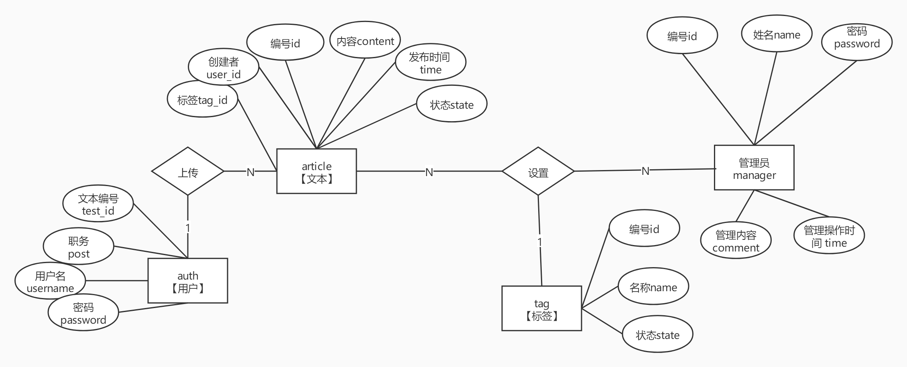

5.3数据库逻辑结构设计
根据上面的数据库需求分析和概念设计，通过mysql数据库的设计，可以设计出名称为分类8系统的数据库逻辑结构设计。
数据库由下面的多个表格组成，逻辑结构设计首先将E-R图转换为关系模型(1)管理员（编号、姓名、密码）
文本（标签、创建者、编号、内容、发布时间、状态）
(2)用户与文本是一对多的关系，将其转换为关系模型为:
用户（密码、用户名、职务、编号）
文本（标签、创建者、编号、内容、发布时间、状态）
(3)文本与标签是多对一关系，将其转换为关系模型为: .
文本（标签、创建者、编号、内容、发布时间、状态）
标签（编号，名称，状态）
(4)文管理员与标签是多对一关系，将其转换为关系模型为:
标签（编号，名称，状态）
管理员（编号、姓名、密码）
总体关系模型为:
管理员（编号、姓名、密码）
用户（密码、用户名、职务、编号）
文本（标签、创建者、编号、内容、发布时间、状态）
标签（编号，名称，状态）

5.4创建表

5.4.1用户表
属性:用户名，密码，职务，文本编号
列名 | 数据类型 | 允许Null值
用户名 | int
密码 | Char(10)
职务 | Var char（50） | √
文本编号 | Char（10）

5.4.2 管理员表
属性:编号、姓名、密码
列名 | 数据类型 | 允许Null值
姓名 | int
密码 | Char(10)
编号 | Char（10）

5.4.3 文本表
文本：标签、创建者、编号、内容、发布时间、状态
列名 | 数据类型 | 允许Null值
创建者 | int
发布时间 | datetime | √
内容 | Var char（50） | √
编号 | Char（10）
标签 | Char（10）
状态 | Char（10）

5.4.4 标签表
标签：编号，名称，状态
列名 | 数据类型 | 允许Null值
名称 | Char（10）
状态 | Char(10)
编号 | Char（10）

5.5 设计软件总体结构

综合考虑系统的需求之后，系统的结构化设计如图

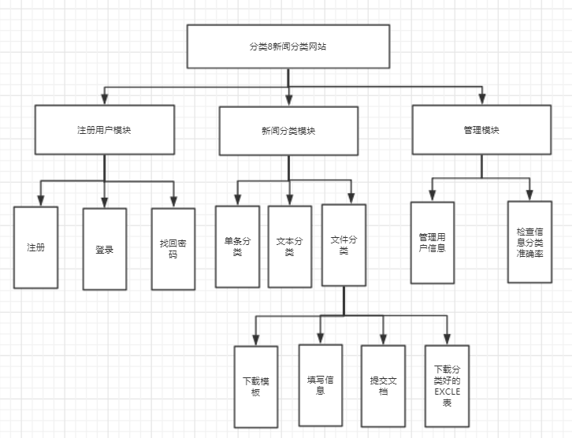

5.6 软重用方件的案

1什么是软件重用

软件重用，是指在两次或多次不同的软件开发过程中重复使用相同或相似软件元素的过程。软件元素包括程序代码、测试用例、设计文档、设计过程、需求分析文档甚至领域知识。通常，可重用的元素也称作软构件，可重用的软构件越大，重用的粒度越大。

2软件重用层次

（1）知识重用（例如，软件工程知识的重用）。

（2）方法和标准的重用（例如，面向对象方法或国家制定的软件开发规范的重用）。

（3）软件成分的重用。

3重用方案

本次我们组的团队项目是新闻文本分类算法的设计与实现，我们利用了网页制作平台，这个平台支持在线设计，发布，同时提供了一些参考模板，随做随保存，在线浏览，界面协调。这在软件重用时无需考虑代码复用，重点考虑设计重用和分析重用就可以，在设计重这方面采用多人设计，设计组合，阶段试用，及时收集反馈，响应反馈，不断迭代设计。

5.7 设计关键类的重点服务

（1）关键信息提取

本项目提供多种方式提交需要分类的内容，因为每人需求不同，所以我们设置了不同的分类类别，有单条信息分类，文本信息分类，文件信息分类。这样就更好的贴合了用户的需求。
- 信息分类

此功能为网站的首要功能，为了更加有效便捷的完成需求，我们设置了不同的方式提交需要分类的信息。其中，在单条分类中，只能提交一条信息，在文本分类中，可以提交多条信息，一条信息一个段落；在文件分类中，可以提交大量信息，需要将信息填写在本网站的模板中，分类好的信息不会直接出现在界面中，用户可以下载分类好的EXCEL表。

